Title:**测试用例-管理个人信息用例**

**Created by: jwh**

**Date:2019-04-30**

|  |  |  |
| --- | --- | --- |
| **Modified By** | **Date** | **Comments** |
|  |  |  |
|  |  |  |

# Story

**AS A** 测试人员

**I WANT** 修改密码用例

**SO THAT** 实现修改密码用例.

## IntroDduction

# Business rules

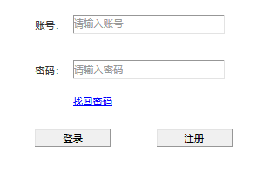

**图一 登录界面**

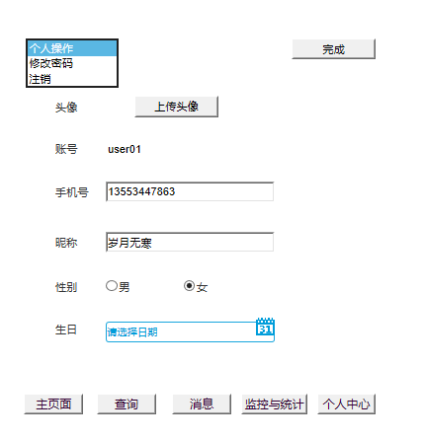

**图二 个人中心界面**

**一．修改密码界面**

**1） 界面详见mockup**

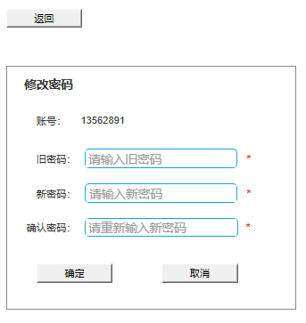

**图三 修改密码界面**

1. **逻辑条件**

a. 点击图二左上方的下拉菜单，选择修改密码，进入如图三所示的修改密码界面，输入框都会默认显示如图三所示的提示文字，当获得焦点的时候文字会自动移除，再次失去。

b. 此界面除账号以外均为必填项

* 旧密码：文本框，必填项，默认为空，如果不填写或填写旧密码错误，会在和合适位置提示“密码错误”；
* 新密码：文本框，必填项，默认为空；
* 确认密码：文本框，必填项，默认为空；必须要与前面输入的密码相契合，如果两次密码不一致，会在合适位置提示“两次密码不一致”；

c. 当输入都无误后点击确定完成修改，界面会跳到如图一所示的登录界面，来进行进 一步操作，点击取消退回到如图二所示的个人中心界面

**二．日志数据**

日志用于记录用户的操作记录，将用户的操作记录存储于数据库。